Среднесрочный проект

«Моя спортивная семья»

Актуальность темы:
Я думаю, что все со мной согласятся в том, что самым бесценным даром для каждого человека является его здоровье. Каждый родитель хочет видеть своего ребенка сильным, крепким и, безусловно, здоровым, поскольку лишь здоровые дети в состоянии усваивать полученные знания и умения. Поэтому сохранение и укрепление здоровья детей на сегодняшний день является одной из самых важных задач, стоящих перед взрослыми. Все знают, как полезно заниматься физкультурой, как необходимо закаляться, делать зарядку, бывать на свежем воздухе, но в силу своей занятости, вместо систематического закаливания, прогулок и подвижных игр, четкого соблюдения режима дня и режима питания мамы и бабушки «кормят» малышей лекарственными препаратами, которые согласно рекламе «помогают восстанавливать жизненные силы организма».
Таким образом, одна из главных задач воспитательно-образовательного процесса на сегодняшний день – помочь малышам и их родителям выработать собственные жизненные ориентиры в выборе здорового образа жизни, научить оценивать свои физические возможности, видеть перспективы их развития, осознать ответственность за свое здоровье. Семья и детский сад – это те социальные структуры, которые определяют уровень здоровья ребенка. Поэтому родители вместе с воспитателями просто обязаны донести до детей понимание важности занятий спортом – ведь это залог здоровья. Мы должны совместными усилиями обеспечить ребенку психологический комфорт, поддержку и любовь, помнить о том, что преодолеть жизненные трудности легче, когда мы вместе.
Взаимодействие между семьей и детским садом положительно влияет на результат всей деятельности детей. Ничто так не сближает родителей и детей, как совместные праздники и развлечения. Поэтому настоящий проект поможет сблизить родителей, детей и педагогов, и позволит решить задачу по формированию и повышению интереса к совместным с детьми занятиям физкультурой и спортом.
Вид проекта: практико-ориентированный, физкультурно - оздоровительный,
Продолжительность проекта: среднесрочный (месяц).
Участники проекта: дети 5-7 лет, инструктор по физической культуре, музыкальный руководитель, воспитатели групп, семьи воспитанников.
Цель проекта: Создание условий для повышения интереса у родителей и детей к совместным занятиям физкультурой и спортом.

Задачи проекта:
- пропаганда здорового образа жизни семей, через буклеты, консультации, совместные игры с детьми дома и на прогулке,
- развитие психофизических (быстрота, сила, ловкость, гибкость и т.д.) и личностных (целеустремленность, организованность, доброжелательность и т.д.) качеств;
- повышение педагогической компетентности родителей по вопросу сохранения и укрепления здоровья детей, формированию навыков здорового образа жизни;
Формы реализации проекта:
- Работа с детьми
- Работа с родителями
- Работа с воспитателями
- Стенгазеты «Моя спортивная семья» (участвуют старшие группы детского сада)
Предполагаемый результат:
- У детей проявился интерес к здоровому образу жизни.
- Дети имеют представления о видах спорта, спортивных секциях.
- Родители получат необходимые теоретические знания об уровне физического развития своих детей и у них сформируются представления о создании спортивной семьи и физкультурного оборудования в домашних условиях.
Проект состоит из 3-х этапов:
  - Подготовительный
  - Реализация проекта
  - Заключительный

Этапы | Содержание работы
Подготовительный  Цель: Создание условий для реализации проекта | 1. Изучение литературы по данной теме.  2. Определение проблемы, постановка цели и задач, подбор методической литературы.  3. Разработка перспективного плана.  4. Анкетирование родителей «Сохранение и укрепление здоровья ребенка в семье».  5. Подбор физкультурного оборудования, музыкального сопровождения.  6. Проведения спортивного праздника « День здоровой семьи»
Практический  Цель: Организация образовательной деятельности по реализации задач данного проекта с активным участием социальных партнеров и родителей | Работа с детьми | Работа с педагогами | Работа с родителями | сроки
 | 1. Беседы с детьми о важности занятий спортом на основе рассматривания картинок, о видах спорта, о здоровом образе жизни, о значении физкультуры и спорта в жизни человека.  2.Разучивание утренней гимнастики с мячами | 1. Пополнить картотеку физкультминуток.  2.Консультация для педагогов- использование спортивных игр и эстафет на прогулках в теплое время года. | 1.Проведение с родителями индивидуальных бесед, по вопросам закаливания.  2.Мастер класс от родителей «Утренняя зарядка» | 1-я неделя
 | 3.Физкультурные занятия с элементами спорта.(футбол, баскетбол, банбентон, волейбол и т.д.)  4. Просмотр презентации и картинок  «виды спорта».  Совместное изготовление стенгазеты. «Моя спортивная семья» | 3. Привлечение музыкального руководителя на разучивание музыкально –ритмической композиции «Моя семья»).  4.Помошь педагогов в проведение спортивного праздника «День здоровой семьи» | 3. Стендовая информация: папки-передвижки, консультации. Тема «Спорт в семье»  4 .Участие родителей в спортивном празднике « День здоровой семьи» | 2-я неделя  3-я неделя
Заключительный  Цель:  Подведение итогов, определение направления и содержания дальнейшей работы | Выставка в каждой группе стенгазет  «Моя спортивная семья»  Спортивный праздник « День здоровой семьи» |  |  | 4-я неделя
Перспективы:
- Продолжать работу по укреплению здорового образа жизни в ДОУ и в семье.
- Совершенствовать и закреплять физические качества, через разучивание упражнений и игр.

\

Муниципальное бюджетное дошкольное образовательное учреждение детский сад №5

Проект
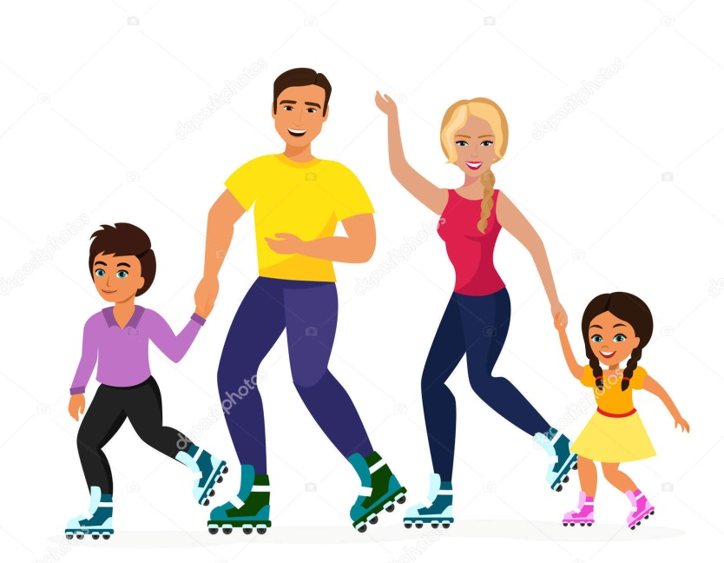

Подготовила и провела::
Пимкина И.Н.
инструктор по физической культуре

